La recette de la Mousse au chocolat - délice des dieux :
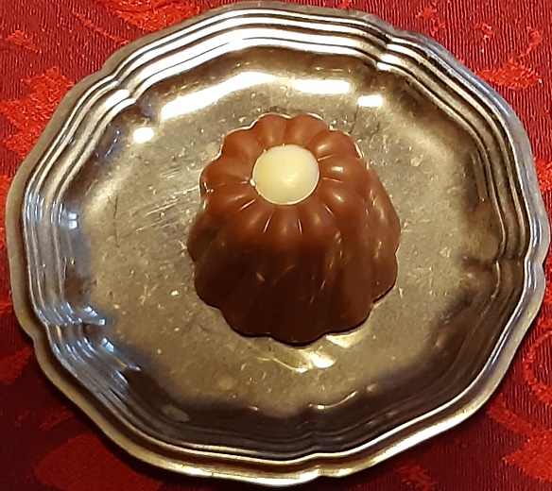
Comment faire une spécialité culinaire ?
LBS-Lizenz
Voilà la recette pour une Mousse au chocolat
(facile à faire/ 15 minutes)
Les ingrédients (pour 4 personnes) :
- œufs (3)
- chocolat noir ou au lait (100 g)
- sucre vanillé (un sachet)

La préparation:
- Séparer les blancs des jaunes d'oeufs.
- Faire fondre le chocolat dans une casserole au bain-marie.
- Mélanger les jaunes et le sucre dans un saladier.
- Battre les blancs en neige ferme.
- Ajouter délicatement les blancs d'œufs au mélange avec une cuillère en bois.
- Verser dans une terrine.
- Mettre au frais (au frigo) 2h minimum.
- Décorer de cacao ou de chocolat râpé
- Bon appétit !
Cherchez les mots allemands pour :
Ein Eigelb: un jaune d‘oeuf
Ein Eiweiß: un blanc d‘oeuf
Eine Schüssel: un saladier
Ein Kochlöffel: une cuillère en bois
Eine Milchschokolade: un chocolat au lait
Ein Wasserbad: un bain-marie
Ein Tütchen: un sachet
(Eiweiß) steif schlagen: battre les blancs en neige ferme
Hinzufügen: ajouter
Etwas kühl stellen: mettre au frais
Etwas schmelzen lassen: faire fondre
Vorsichtig (hinzufügen): ajouter délicatement
Schokoraspel: le chocolat râpé
Die Zubereitung: la préparation
- Mettez les quantités

- oeufs (3) 3 œufs
- chocolat noir ou au lait (100 g) 100 g de chocolat noir ou au lait
- sucre vanillé (un sachet) 1 sachet de sucre vanillé

- Ecrivez la liste des courses
a. Il faut 3 œufs, 100g de chocolat noir ou au lait et un sachet de sucre vanillé
b. on a besoin de 3 œufs, de 100g de chocolat noir ou au lait et d‘un sachet de sucre vanillé.

